Cari amici della missione di Kami,

puntuali rieccoci con il nostro bollettino dei lavori. Come accennato nell’ultima lettere nel corso del mese é stato effettuato un “lifting” alla turbina di Chiñata. Sono state sostituite le parti usurate ed ora la macchina é tornata come nuova. Salvo i piccoli problemi che sempre insorgono agli inizi la macchina sará ora in grado di aumentare le ore di lavoro anche in tempo di siccitá grazie ad un ridotto consumo di acqua.

In questi giorni i lavori di perforazione sono continuati senza problemi ed ora abbiamo raggiunto una lunghezza totale perforata di 576 m di finestre (gallerie secondarie) e 1660 m di galleria principale, equivalenti al 46% della opera completa.

 | 10 |  |  |  |  | 20 |  |  |  |  | 30 |  |  |  |  | 40 |  |  |  |  | 50 |  |  |  |  | 60 |  |  |  |  | 70 |  |  |  |  | 80 |  |  |  |  | 90 |  |  |  |  | 100
Finestre | o | o | o | o | o | o | o | o | o | o | o | o | o | o | o | o | o | o | o | o | o | o | o | o | o | o | o | o | o | o | o | o | o | o | o | o | o | o | o | o | o | o | o | o | o | o | o | o | o | o
Galleria totale | o | o | o | o | o | o | o | o | o | o | o | o | o | o | o | o | o | o | o | o | o | o | o
Galleria Laguani | o | o | o | o | o | o | o | o | o | o | o | o | o | o | o | o | o | o | o | o | o | o | o
Galleria Quehata | o | o | o | o | o | o | o | o | o | o | o | o | o | o | o | o | o | o | o | o | o | o | o | o
Tabella 1 Avanzamento percentuale delle fienestre (gallerie secondarie), della galleria principale nella sua totalitá e della galleria principale divisa nei due settori competenti alle comunita di Laguani e Quehata.

 | Metri perforati
 | 10 | 20 | 30 | 40 | 50 | 60 | 70 | 80 | 90 | 100 | 110 | 120 | 130 | 140 | 150 | 160 | 170 | 180 | 190 | 200
Gal-2
Gal-3 | o | o | o | o | o | o | o | o | o | o | o | o | o
Gal-4 | o | o | o | o | o | o | o | o | o | o | o | o | o | o | o | o
Gal-5 | o | o | o | o | o | o | o | o | o | o | o | o | o | o
Gal-7 | o | o | o | o | o | o | o | o | o | o | o | o | o | o | o
Gal-9 | o | o | o | o | o | o | o | o | o | o | o
Gal-11 | o | o | o | o | o | o | o | o | o | o | o
Gal-11 d | o | o | o
Gal-14 s | o | o | o | o | o | o | o | o | o | o
Gal-14 d | o | o | o | o | o | o | o | o | o | o
Gal-16 s | o | o | o | o | o | o | o | o | o | o | o
Gal-16 d | o | o | o | o | o | o
Gal-18 s | o | o | o | o | o | o | o | o | o
Gal-18 d | o | o | o | o | o | o
Gal-19 | o | o | o | o | o | o | o | o | o | o | o | o | o | o
Gal-20 | o | o | o | o | o | o | o | o | o | o | o
Gal-21 | o | o | o | o | o | o | o | o | o | o | o
Gal-T | o | o | o | o | o
Gal-S 1
Gal-S 2
Gal-S 3
Rampa
Tabella 2 Metri della galleria principale perforati suddivisi nei vari fronti di avanzamento.

Grazie ai lavori effettuati in Chiñata siamo ora in grado di accelerare il ritmo dei lavori aumentando le ore di perforazione. Nei prossimi giorni verranno aperti 4 nuovi fronti (Gal-2, Gal-S1, Gal-S2, Gal-S3) mentre le gallerie 5 sinistra, 19 destra, 20 sinistra e 21 sono giá state ultimate.

Sul fronte casa macchine i lavori sono finalmente entrati nel vivo. Il sito sulle rive del fiume Ayopaya si stá rapidamente trasformando. Circa 20 persone appartenenti alla comunitá di Quehata stanno lavorando sotto la direzione tecnica della parrocchia. Si lavora di giorno e se é necessario anche di notte sotto la luce dei riflettori.

Una delle prime opere realizzate é l’apertura del cammino che consente ai mezzi della parrocchia di entrare nel letto del fiume per raccogliere pietre e sabbia necessarie per la costruzione. Questo stesso cammino si unisce con il nuovo cammino che scende da Chiñata collegando cosí le due centrali.

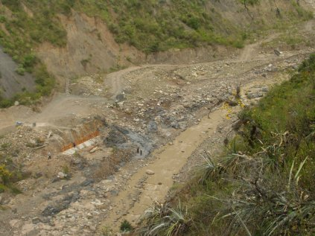
Figura 1 Sito dei lavori della centrale idroelettrica di Quehata. Al centro della figura si possono notare due persone sul bordo del fiume intente a posizionare le cariche di dinamite per aprire la strada di accesso al fiume.

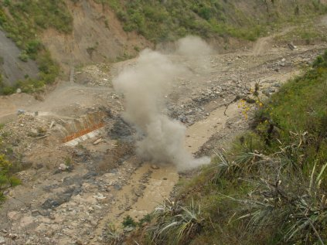
Figura 2 Esplosione delle cariche di dinamite

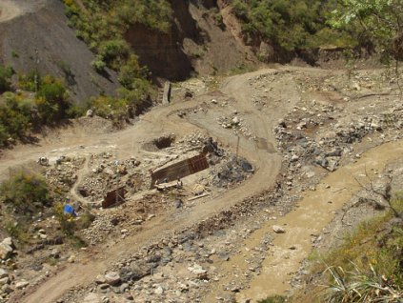
Figura 3 La nuova strada di accesso al fiume é ora aperta.

Il secondo importante lavoro consiste nella costruzione del massiccio muro di contenimento che protegge la piataforma su cui sorgerá la casa macchine dalle piene del fiume.

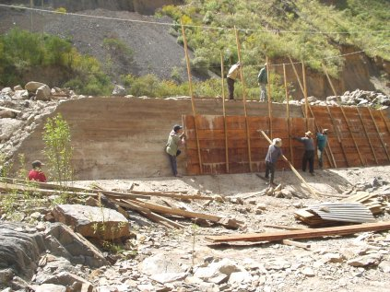

Insomma in poche parole stiamo cominciando a raccogliere i frutti (e la verdura) di tutti questi mesi di lavoro...

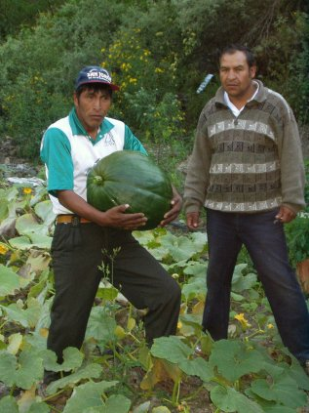
Figura 4 Il raccolto del piccolo orto posizionato dietro l’accampamento di Maquito.

Da Kami é tutto, a nome di tutta la comunitá che popola la missione un sincero augurio per una Santa Pasqua.
Hasta pronto

Alberto

